TP1 de bioprocédé fermentaire
Numérotation cellulaire
On a souvent besoin lors de manipulations ou d'expériences de microbiologie de déterminer le nombre de cellules présentes dans une culture, tant sur milieu solide qu'en suspension dans un milieu liquide. Il peut s'agir de bactéries, de levures, d'algues unicellulaires, etc. En particulier, un tel dénombrement est indispensable lors d'expériences portant sur le métabolisme cellulaire pour déterminer le nombre de molécules consommées ou produites (glucose, oxygène, dioxyde de carbone, etc.) par une seule cellule, par exemple par respiration, fermentation ou photosynthèse.
Diverses méthodes sont envisageables : la numération sur lame (cellules de Malassez, lames à numération jetables), les dilutions en série suivies d'étalement sur milieu solide ou la turbidimétrie avec un spectrophotomètre. Ces méthodes peuvent s'appliquer tant aux microorganismes procaryotes, comme les bactéries, qu'aux microorganismes eucaryotes, comme les levures ou les algues unicellulaires.

Mesure turbidimétrique
Lorsque des cellules sont en suspension dans un milieu liquide traversé par un faisceau lumineux monochromatique, la quantité de lumière absorbée et dispersée par la suspension dépend de la concentration des cellules et de leur taille. La relation entre absorbance et concentration en cellules est linéaire dans une gamme de concentrations couvrant environ un ordre de grandeur.
Si on connaît la droite représentant l'absorbance de la suspension en fonction de la concentration en cellules, il suffit de mesurer l'absorbance d'une suspension de concentration inconnue pour déterminer graphiquement le nombre de cellules qu'elle contient.
En partant d'une suspension contenant un nombre de cellules connu, on peut aisément construire cette droite, appelée droite étalon. Pour cela, on réalise une gamme de dilutions déterminée de la suspension connue et l'absorbance de chaque dilution est mesurée avec un spectrophotomètre. La droite Absorbance = f (concentration en cellules) est alors construite.
Pour déterminer la concentration en cellules d'une suspension de concentration inconnue, on mesure l'absorbance d'un échantillon, après dilution si nécessaire, et on reporte la valeur obtenue sur la droite d'étalonnage pour en déduire sa concentration.
Pour connaître la concentration en cellules de la suspension servant à construire la droite d'étalonnage on la détermine au préalable avec une lame à numération (cellule de Malassez ou lame à numération jetable).
La numération sur lame peut aussi être utilisée directement sur des échantillons prélevés aux moments voulus.
a/ Numération sur lame de Malassez
- Préparer une suspension de levure de boulanger (levure fraîche) à 0,1 g/100 mL.
- Prélever un échantillon de la suspension avec une pipette Pasteur.
- Remplir la chambre de comptage d'une lame à numération en plaçant l'extrémité de la pipette contre l'encoche de la lamelle et en laissant le liquide passer par capillarité dans la chambre.
- Au grossissement moyen du microscope, faire la mise au point sur la grille et compter le nombre de cellules présentes dans un carré. Si ce nombre est trop élevé, faire une dilution, par exemple au 1/10 et refaire une numération.
Déterminer le nombre de cellules par unité de volume en suivant les spécifications données par le fabricant ( multiplier le nombre de cellules par nombre de carré élémentaire pour obtenir le nombre de cellules par µL).

B/Construction de la droite d'étalonnage
- Régler le spectrophotomètre sur une longueur d'onde rouge (630 nm par exemple) et déterminer le zéro d'absorbance avec une cuve remplie d'eau.
- Réaliser une série de dilutions de la suspension initiale (1, 1/2, 1/4, 1/8, 1/16). Il est plus simple de faire les dilutions directement dans des cuves standards de spectrophotomètre en suivant par exemple le tableau ci-contre qui s'applique à une suspension de levures de boulangerie à 1g/L (0,1 g/100 mL).
- Utiliser de l'eau physiologique (NaCl à 9 g/L) comme liquide de dilution et bien agiter chaque cuvette avant la mesure.
- Mesurer l'absorbance de chaque cuvette.
- Construire le graphique Absorbance = f [cellules]
Volume de la suspension mère (ml) | 3 | 1.5 | 0.75 | 0.375 | 0.187
Volume d’eau physiologique (ml) | 0 | 1.5 | 2.25 | 2.625 | 2.812

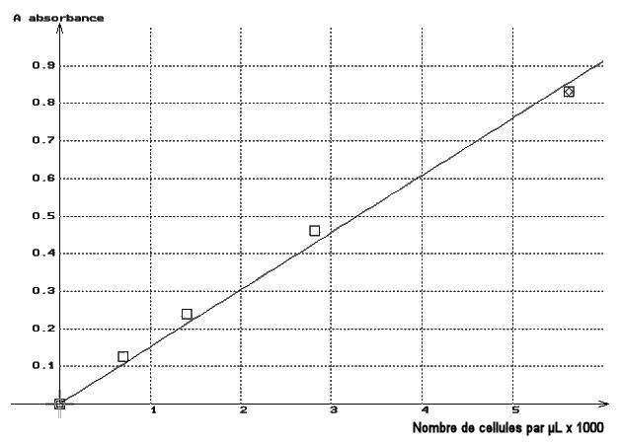
Droite d'étalonnage : Absorbance = f [cellules]

